# DECLARAÇÃO DA CONFEDERAÇÃO BRASILEIRA DE WRESTLING

A Confederação Brasileira de Wrestling, inscrita sob o CNPJ nº 04.428.657/0001-05;

Declara para fins de PRESTAÇÃO DE CONTAS, que o (a) atleta JULYANE ROSALIA BRAGA, inscrito(a) sob o CPF nº 020.859.006-40, beneficiado com a Bolsa Atleta na categoria Atleta Estudantil.

1. Manteve-se regularmente inscrito (a) junto à entidade;

2. Participou de competições promovidas por essa Entidade no período de recebimento da Bolsa Atleta, tais como:

O atleta não participou de eventos durante o período de recebimento da bolsa, até a presente data.

Niterói/RJ, 13 de maio de 2024

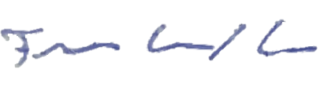

Flavio Cabral Neves  
Presidente da CBW